РОССИЙСКАЯ ФЕДЕРАЦИЯ
ИРКУТСКАЯ ОБЛАСТЬ
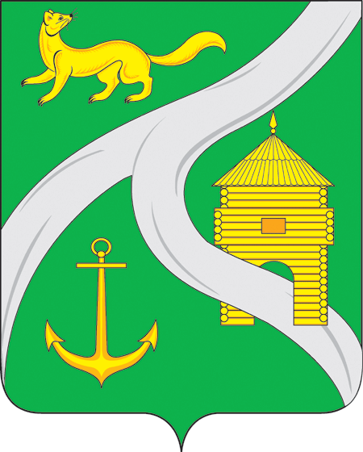
МУНИЦИПАЛЬНОЕ ОБРАЗОВАНИЕ
«ГОРОД УСТЬ-КУТ»
ГЛАВА

ПОСТАНОВЛЕНИЕ

от 15 декабря 2015 г. № 1851-п

Об утверждении мест с массовым пребыванием людей на территории Усть-Кутского муниципального образования
(городского поселения)

В соответствии с Федеральным законом от 06.03.2006г. № 35-ФЗ «О противодействии терроризму», Постановлением Правительства Российской Федерации от 25 марта 2015 года № 272 «Об утверждении требований к антитеррористической защищенности мест массового пребывания людей и объектов (территорий), подлежащих обязательной охране полицией, и форм паспортов безопасности таких мест и объектов (территорий)», постановления мэра Усть-Кутского муниципального образования от 02.06.2015 года № 667-п «Об утверждении перечня мест массового пребывания людей на территории Усть-Кутского муниципального образования и осуществлении организационных мероприятий по обеспечению антитеррористической защищённости мест массового пребывания людей», руководствуясь ст. 6, ст. 33, ст. 47 Устава Усть-Кутского муниципального образования (городского поселения),

ПОСТАНОВЛЯЮ:

1. Утвердить:
1.1. Перечень мест с массовым пребыванием людей, расположенных на территории Усть-Кутского муниципального образования (городского поселения). (Приложение 1).
1.2. График обследования мест массового пребывания людей, расположенных на территории Усть-Кутского муниципального образования (городского поселения). (Приложение 2).
3. При необходимости к работе комиссии привлекать собственников мест (объектов) массового пребывания людей (или правообладателей мест (объектов) массового пребывания людей), представителей собственников мест (объектов), которые располагаются в границах места (объекта) массового пребывания людей либо в непосредственной близости к нему.
3. Данное постановление опубликовать на официальном сайте Администрации муниципального образования «город Усть-Кут» в сети интернет http://www.admustkut.ru/.
4. Контроль за исполнением настоящего постановления возложить на первого заместителя главы Усть-Кутского муниципального образования (городского поселения) – председателя комиссии по чрезвычайным ситуациям и пожарной безопасности при администрации Усть-Кутского муниципального образования (городского поселения) (Жданова А.В.).

Глава
муниципального образования
«город Усть-Кут» В. Г. Кривоносенко

Приложение № 1
к постановлению главы
муниципального
образования «город Усть-Кут»
от « 15 » декабря 2015 г. № 1851 - п

Перечень
мест с массовым пребыванием людей, расположенных на территории
Усть-Кутского муниципального образования (городского поселения)

№  п/п | Наименование объекта | Адрес места расположения объекта | На балансе, какой  организации содержится объект
 | Площадь «Речной вокзал»  УКМО (гп) | 666780, Иркутская обл.,  г. Усть-Кут,  ул. Калинина, д 8. | Администрация УКМО (гп)
 | Площадь МБУК «ДК  Речники» УКМО (гп) | 666780, Иркутская обл.,  г. Усть-Кут,  ул. Речников, д. 34 | Администрация УКМО (гп)
 | Площадь МБУК «РКДЦ  Магистраль» УКМО | 666784, Иркутская обл.,  г. Усть-Кут,  ул. Кирова, д. 80. | Администрация УКМО
 | СК «Водник» МКУ СОЦ  УКМО | 665781, Иркутская обл.,  г. Усть-Кут,  ул. Речников, 1. | Администрация  УКМО

Консультант по делам ГО и ЧС  администрации Усть-Кутского  муниципального образования  (городского поселения) |  | А. А. Сергеев

Приложение № 2
к постановлению главы
муниципального
образования «город Усть-Кут»
от « 15 » декабря 2015 г. № 1851 - п

ГРАФИК
обследования мест массового пребывания людей, расположенных на территории
Усть-Кутского муниципального образования (городского поселения)

№  п/п | Наименование объекта | Адрес места расположения объекта | Дата и время обследования
 | Площадь «Речной вокзал»  УКМО (гп) | 666780, Иркутская обл.,  г. Усть-Кут,  ул. Калинина, д 8.
 | Площадь МБУК «ДК  Речники» УКМО (гп) | 666780, Иркутская обл.,  г. Усть-Кут,  ул. Речников, д. 34
 | Площадь МБУК «РКДЦ  Магистраль» УКМО | 666784, Иркутская обл.,  г. Усть-Кут,  ул. Кирова, д. 80.
 | СК «Водник» МКУ СОЦ  УКМО | 665781, Иркутская обл.,  г. Усть-Кут,  ул. Речников, 1.

Консультант по делам ГО и ЧС  администрации Усть-Кутского  муниципального образования  (городского поселения) |  | А. А. Сергеев

